福清预约平台上线功能调整

需求背景：
福清市医当前排班是由各个分诊台进行排班和号源预约操作，故预约平台需要满足分诊台排班管理模式，做如下「需求功能」调整

需求功能：

- 新增【分诊台设置/切换】菜单，挂载在【系统设置】菜单目录下，参考“门诊护士工作站”图1所示：
备注：根据“胸卡号”登录预约平台，获取科室，获取的科室查询到对应关联的分诊台，然后默认设置这个分诊台，窗口状态默认设置为工作中。然后把这几个菜单数据过滤下分诊台下面的科室。

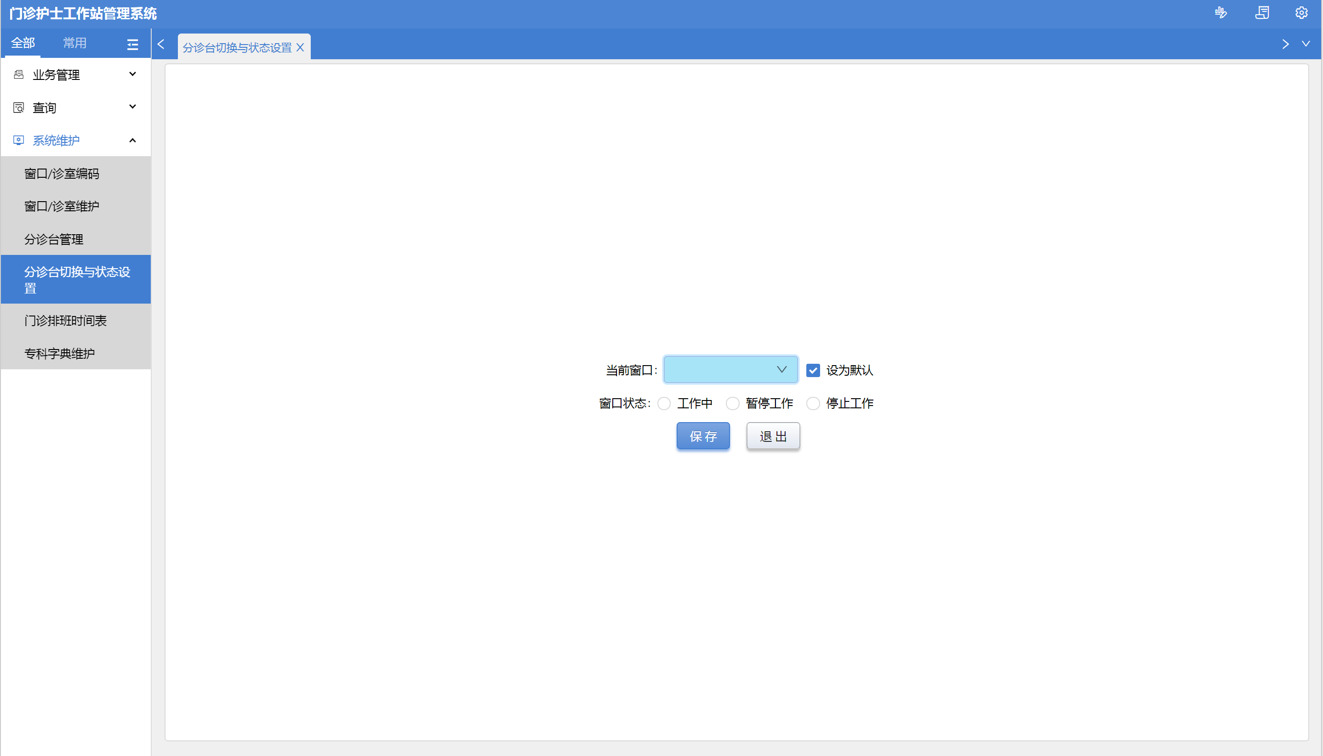
图1

- 【医生排班管理】菜单，新增【生成分诊台号表】按钮，如下图所示，点击后选中生成号表其截日期，进行当前分诊台下科室报表生成

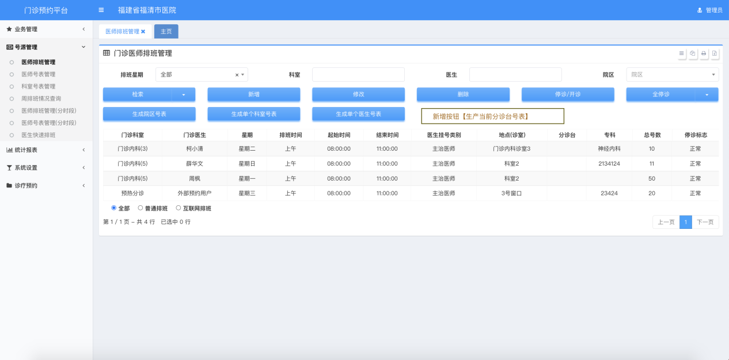
图2

- 主页可视化页面新增下拉选择，可按「全院 / 分诊台 / 科室」多个纬度进行查看数据

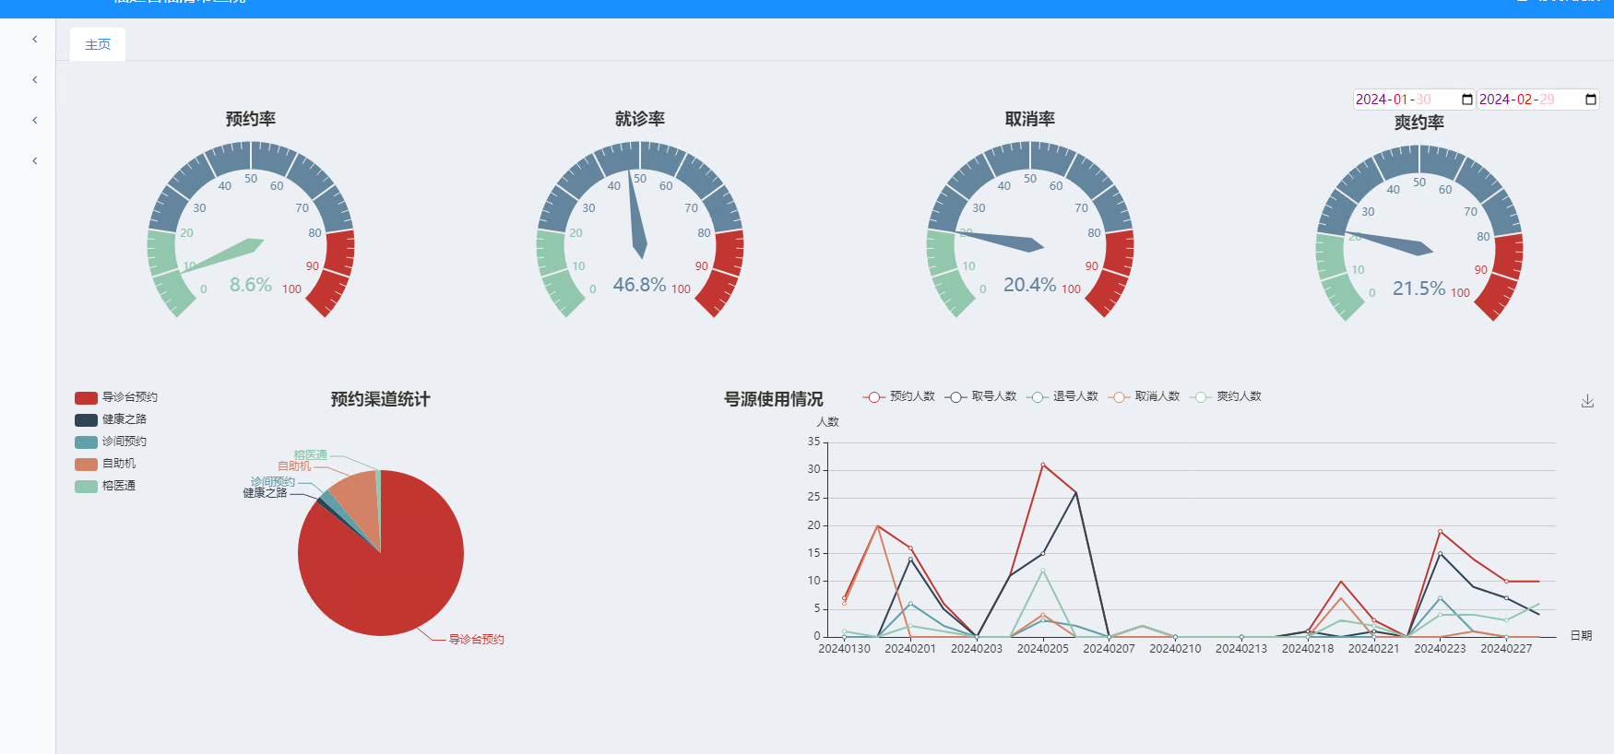
图3

- 系统登录后，自动过滤默认该登录人科室所属的分诊台，以下菜单需要根据分诊台关联的科室 [ 科室1、科室2、科室3.....]，进入菜单后自动过滤对应的排班和号表数据

菜单1: 【业务处理 / 预约处理（锁号）】

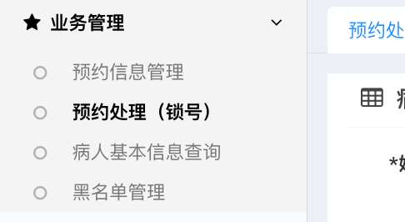

菜单2: 【 号源管理 】：医师排班管理、医师号表管理、周排班情况查询、医师排班管理（分时段）、医师号表管理（分时段）、医生快速排班

